TEMAT TYGODNIA : Mama jest najważniejsza
TEMAT DNIA: ,, Śpiewamy dla mamy”

- Posłuchaj piosenki ,,Kocham Cię mamo.
https://www.youtube.com/watch?v=9cuEHDgTSeU

Kocham Cię, Ti Amo, Je T'aime

- Usiądź mamo przy mnie blisko
I posłuchaj tych słów,
Ty z pewnością znasz to wszystko,
Jednak powiem to znów.
Ref. Kocham Cię Ti Amo je taime
I nie pytaj mnie dlaczego tak jest
Ty jesteś mą mamą, wspaniałą kochaną
Jedyną na zawsze i kochasz mnie też.
2. Popatrz mamo w moje oczy
Ujrzysz w nich miłość mą.
Nawet bardzo późno w nocy
Śpiewać będę Ci to.
Ref. Kocham Cię Ti Amo je taime
I nie pytaj mnie dlaczego tak jest
Ty jesteś mą mamą, wspaniałą kochaną
Jedyną na zawsze i kochasz mnie też.
- Śpiewaj wspólnie z mamą, tata lub rodzeństwem.
- „Kwiatki mamy” – zagadka matematyczna ( do zabaw matematycznych można wykorzystać patyczki, guziki , klocki )
Mama dostała piękny bukiet kwiatów (7) i chce je ułożyć w dwóch wazonach. Jak może je podzielić? Dziecko układa kwiatki ( liczmany ) na różne sposoby, pod wazonem przyporządkowują cyfrę, która oznacza ile kwiatków jest w wazonie, między cyframi wstawiają znaki =.-,+, Np.:
2+5=7
4+3=7
6+1=7
Przekonują się, że choć układ kwiatów się zmienia, ich liczba jest wciąż taka sama.
Mama dostała od synka 5 tulipanów i od córeczki 5 róż . Ile kwiatów dostała mama od dzieci ? Ułóż liczmany i zapis z cyfr
5+5=10

- Zagadki krasnala Mądralka

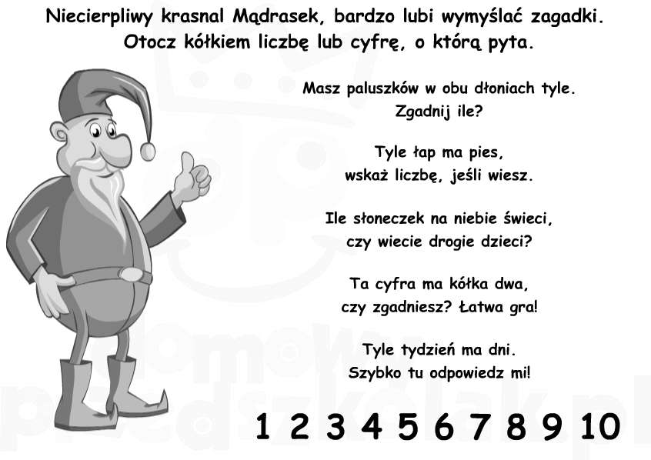

- Cwiczenia w liczeniu .

